Самообследование
муниципального казённого дошкольного образовательного учреждения Изобильненского муниципального района Ставропольского края «Детский сад №34» по направлениям деятельности 2016г.

N п/п | Показатели | Единица измерения
1. | Образовательная деятельность:
1.1 | Общая численность воспитанников, осваивающих образовательную программу дошкольного образования, в том числе: | 60 человек
1.1.1 | В режиме сокращенного дня (10 часов) | 60 человек
1.1.2 | В режиме кратковременного пребывания (3 - 5 часов) | 0 человек
1.1.3 | В семейной дошкольной группе | 0 человек
1.1.4 | В форме семейного образования с психолого-педагогическим сопровождением на базе дошкольной образовательной организации | 0 человек
1.2 | Общая численность воспитанников в возрасте до 3 лет | 14человека
1.3 | Общая численность воспитанников в возрасте от 3 до 8 лет | 46человек
1.4 | Численность/удельный вес численности воспитанников в общей численности воспитанников, получающих услуги присмотра и ухода: | 60 человек/ 100%
1.4.1 | В режиме сокращенного дня ( 10 часов) | 60человек/ 100%
1.4.2 | В режиме продленного дня (12 - 14 часов) | 0 человек/ 0%
1.4.3 | В режиме круглосуточного пребывания | 0 человек/ 0 %
1.5 | Численность/удельный вес численности воспитанников с ограниченными возможностями здоровья в общей численности воспитанников, получающих услуги: | 0 человек/  0%
1.5.1 | По коррекции недостатков в физическом и (или) психическом развитии | 0 человек/ 0%
1.5.2 | По освоению образовательной программы дошкольного образования | 60 человек/ 100%
1.5.3 | По присмотру и уходу | 60 человек/ 100%
1.6 | Средний показатель пропущенных дней при посещении дошкольной образовательной организации по болезни на одного воспитанника | 5 дней
1.7 | Общая численность педагогических работников, в том числе: | 7 человек
1.7.1 | Численность/удельный вес численности педагогических работников, имеющих высшее образование | 3 человек/ 37%
1.7.2 | Численность/удельный вес численности педагогических работников, имеющих высшее образование педагогической направленности (профиля) | 3 человек/  37%
1.7.3 | Численность/удельный вес численности педагогических работников, имеющих среднее профессиональное образование | 4человек/ 50%
1.7.4 | Численность/удельный вес численности педагогических работников, имеющих среднее профессиональное образование педагогической направленности (профиля) | 4 человек/  50%
1.8 | Численность/удельный вес численности педагогических работников, которым по результатам аттестации присвоена квалификационная категория, в общей численности педагогических работников, в том числе: | 7 человек/  100%
1.8.1 | Высшая | 1 человека/ 1 %
1.8.2 | Первая | 6 человек/ 85%
1.9 | Численность/удельный вес численности педагогических работников в общей численности педагогических работников, педагогический стаж работы которых составляет: | человек/%
1.9.1 | До 5 лет | 0 человека/  0%
1.9.2 | Свыше 30 лет | 0 человек/%
1.10 | Численность/удельный вес численности педагогических работников в общей численности педагогических работников в возрасте до 30 лет | 1человека/ 0%
1.11 | Численность/удельный вес численности педагогических работников в общей численности педагогических работников в возрасте от 55 лет | 0 человек/
1.12 | Численность/удельный вес численности педагогических и административно-хозяйственных работников, прошедших за последние 5 лет повышение квалификации/профессиональную переподготовку по профилю педагогической деятельности или иной осуществляемой в образовательной организации деятельности, в общей численности педагогических и административно-хозяйственных работников | 9 человек/ 100%
1.13 | Численность/удельный вес численности педагогических и административно-хозяйственных работников, прошедших повышение квалификации по применению в образовательном процессе федеральных государственных образовательных стандартов в общей численности педагогических и административно-хозяйственных работников | 13 человек/  100%
1.14 | Соотношение "педагогический работник/воспитанник" в дошкольной образовательной организации | 7 человек/ 60 человек
1.15 | Наличие в образовательной организации следующих педагогических работников:
1.15.1 | Музыкального руководителя | нет
1.15.2 | Инструктора по физической культуре | нет
1.15.3 | Учителя-логопеда | нет
1.15.4 | Логопеда | нет
1.15.5 | Учителя-дефектолога | нет
1.15.6 | Педагога-психолога | нет
2. | Инфраструктура:
2.1 | Общая площадь помещений, в которых осуществляется образовательная деятельность, в расчете на одного воспитанника | 2,03 кв. м
2.2 | Площадь помещений для организации дополнительных видов деятельности воспитанников | -
2.3 | Наличие физкультурного зала | Да, совмещен с музыкальным
2.4 | Наличие музыкального зала | Да, совмещен со спальней
2.5 | Наличие прогулочных площадок, обеспечивающих физическую активность и разнообразную игровую деятельность воспитанников на прогулке | да

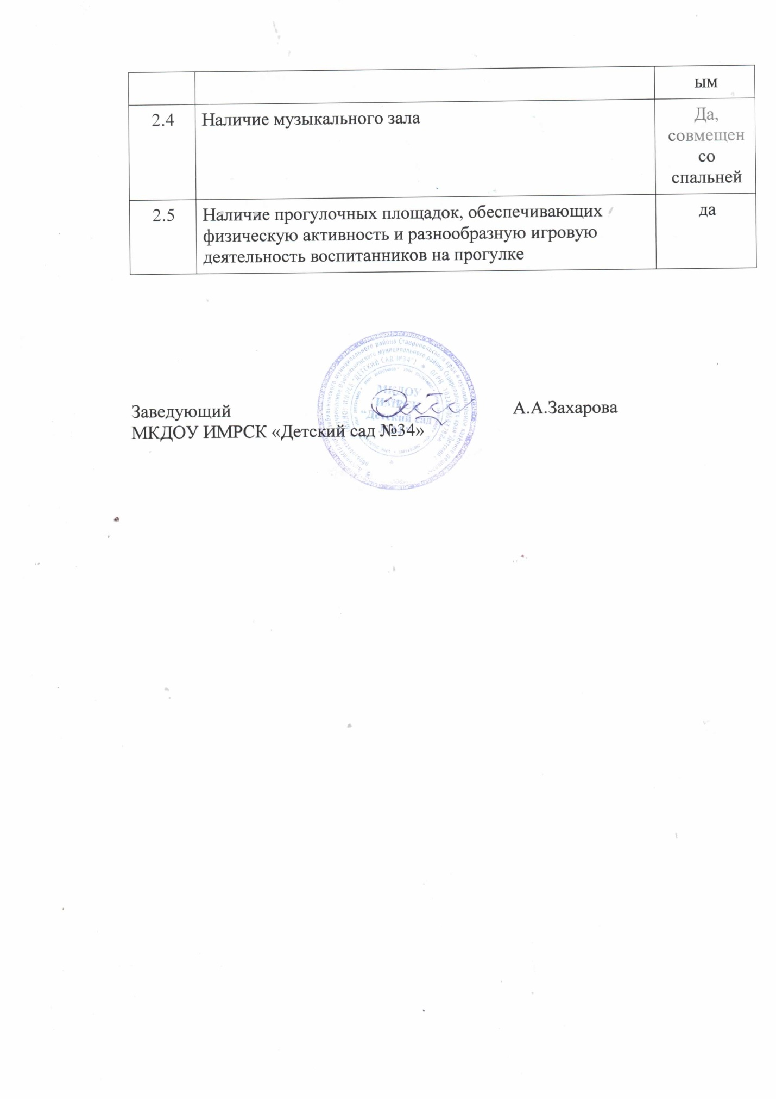

Заведующий А.А.Захарова
МКДОУ ИМРСК «Детский сад №34»

